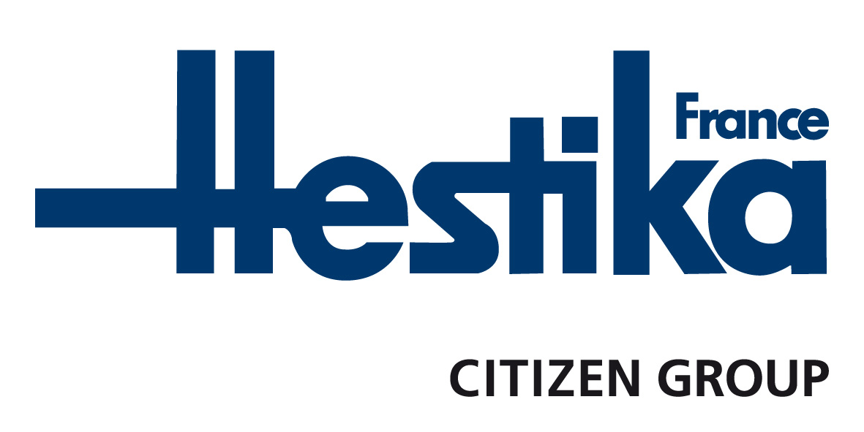

LE SPECIALISTE DU TOURNAGE DE PRECISION

INFORMATION PRESSE

SAUTHIER fait le choix des machines-outils Citizen Cincom et Miyano

« Le choix de la qualité, de la précision et d’une équipe très compétente »

L’entreprise SAUTHIER, créée en 1905 à Marignier (Haute Savoie), est spécialisée dans l’usinage, le décolletage, le développement de produits et l’assemblage. Transmise de père en fils, cette entreprise familiale est aujourd’hui dirigée par la 5ème génération. Une équipe jeune, dynamique et ambitieuse qui multiplie les projets de développements. Cette stratégie s’appuie sur des investissements en personnel -recrutements et formations- et dans l’outil de production. Concernant l’usinage, la société a récemment fait le choix de la qualité et de la précision avec deux machines Citizen Cincom poupée mobile et Citizen Miyano poupée fixe.

A l’origine, l’entreprise Sauthier évoluait dans la pignonerie pour l’horlogerie (pignons de montres). Son fondateur, Casimir Sauthier, parcourait chaque vendredi 40 km à pied pour livrer sa production de pièces en Suisse. Un autre monde…
Aujourd’hui, 20 personnes travaillent dans l’entreprise. Jean-Noël Sauthier accompagne ses fils dans la succession : Nicolas est responsable de la production, son frère Mathieu supervise l’organisation des équipes et le chiffrage et enfin Etienne, destiné au développement de nouveaux projets, en collaboration avec Claude Nicod, l’oncle de la fratrie.

Au fil du temps, l’entreprise a cessé son activité dans le domaine de l’horlogerie. Elle évolue dans d’autres marchés, notamment le secteur de l’eau avec la fabrication de pièces qui pilotent l’eau (plomberie, chauffage : raccords, systèmes pour clapets). Elle fabrique également des pièces esthétiques pour le secteur culinaire (équipements pour pianos de cuisine, boutons de cocottes) et l’habitat (poignées de portes). Dans une moindre mesure, elle travaille pour l’automobile et l’aéronautique. Elle réalise un chiffre d’affaires de 2,8 millions d’euros en 2018 et prévoit entre 7 et 8 millions pour 2021. Elle est en cours de certification ISO 9001.

L’entreprise vient de fusionner avec un de ses clients, la société CAFRO Industrie, située en région lyonnaise et spécialisée dans le négoce de pièces pour le secteur de l’eau et le chauffage. Ce mariage Sauthier-Cafro réunit les forces de chacun, l’outil de production et le réseau de vente. Pierric Hanser, ex-président de Cafro Industrie, est PDG du groupe Sauthier-Cafro Industrie. L’objectif est d’atteindre un chiffre d’affaires de 30 millions d’euros d’ici 5 ans, que ce soit en croissance interne ou externe. L’agrandissement des locaux, prévu l’année prochaine, accompagne la modernisation progressive des équipements.

Gagner en qualité et en productivité avec le tour Citizen Cincom L32-VIII

Début 2020, grâce à une subvention d’état, Sauthier décide de s’équiper de deux nouvelles machines-outils. Comme l’explique Nicolas Sauthier, 4 constructeurs de machines-outils sont contactés et tous disposent de solutions pour répondre aux besoins de l’entreprise. Mais ce qui fait la différence en faveur d’Hestika France – Citizen Group, ce sont les avis positifs des utilisateurs chez des confrères et leur confiance en la marque, ainsi que les délais de livraison, sans oublier une offre commerciale intéressante pour l’acquisition de 2 machines Cincom et Miyano.

Début 2021, un tour à poupée mobile Citizen Cincom L32-VIII fait son entrée dans l’atelier. L’entreprise est désormais en mesure d’apporter une réponse plus large aux besoins des clients. Elle étend, en effet, sa capacité de production sur poupée mobile, d’un passage au diamètre 4 mm pour aller jusqu’au diamètre 38 mm, au lieu de 26 mm jusqu’alors.

Nicolas Sauthier précise : « Initialement, le tour L32-VIII était dédié à un projet dans le secteur culinaire. Il nous permettait de produire une pièce en 40 secondes au lieu de 1,15mn jusqu’à présent sur une autre machine. Mais juste avant l’installation de la machine, un nouveau marché s’est présenté, dans le secteur de l’eau, pour l’usinage de longs axes en inox (270 à 570 mm, diamètre 30mm) destinés à des vannes de distribution. Heureusement, l’équipe d’Hestika France s’est parfaitement adaptée à ce changement de projet. Elle nous a bien accompagnés et l’installation s’est bien déroulée. Nous ne connaissions ni la machine ni sa programmation. Grâce à Hestika, nous avons réussi à usiner une pièce complète en trois semaines. Le temps de cycle estimé par Hestika sur la pièce était de 1,40 mn et finalement, nous avons réussi en 1,12mn, ce qui représente un gain de temps énorme ! »

Il ajoute : « les points forts du tour L32-VIII sont ses capacités de répétabilité, la rapidité des déplacements d’outil à outil ainsi que sa robustesse. Pour exemple, il cite un fraisage par interpolation à réaliser. Dans l’atelier, tous étaient sceptiques mais au final, tout s’est bien passé, avec des tolérances au 1/100ème de planéité. »

Le tour à poupée fixe Citizen Miyano BNE-65-MYY pour du taillage d’engrenages

En avril 2021, la seconde machine est installée. L’atelier abrite au total 12 machines à commande numérique et 12 tours traditionnels.
L’entreprise Sauthier s’est équipée du tour à poupée fixe Citizen Miyano BNE-65-MYY afin de répondre aux besoins d’un client pour du taillage d’engrenages (diamètre 60 mm). L’objectif est de produire la pièce à 100% sur la machine, et ainsi d’améliorer la qualité des pièces en évitant les opérations de reprise. Il convient également de respecter des contraintes plus élevées en termes de tolérances.

« Il s’agissait de la première machine de ce type installée en France par Hestika, explique Nicolas Sauthier. Ils ont découvert des modifications au niveau du logiciel, il a fallu faire des mises à jour et cela a pris un peu de temps. Mais l’équipe a solutionné les problèmes et a très bien géré l’affaire. Nous avons suivi une formation sur le taillage d’engrenages et encore une fois, Hestika nous a bien accompagnés. »

L’équipe d’Hestika France : compétence et relations humaines

Nicolas Sauthier est particulièrement satisfait des relations avec l’équipe d’Hestika France.
« Nous avons rencontré 6 ou 8 techniciens et tous ont fait preuve d’une grande compétence. Avec eux, la discussion est facile, ils sont foncièrement humains. »
Et concernant les relations humaines, cet ex-entraîneur de ski à haut niveau, sait de quoi il parle.

Aujourd’hui, les clients de Sauthier apprécient aussi d’être accompagnés dans le développement, la proposition de nouvelles techniques, métiers, solutions d’améliorations, d’innovation. Ils ont confiance dans l’entreprise, dans son savoir-faire acquis depuis tant d’années. Et les délais, généralement plus courts que ceux pratiqués sur le marché, sont un atout supplémentaire.

Les projets foisonnent chez Sauthier. Une unité d’assemblage est prévue d’ici un mois et sans doute une seconde l’année prochaine. L’idée est d’intégrer au maximum plutôt que de sous-traiter afin de réduire le temps passé dans les transports, l’organisation et ainsi d’augmenter les marges.
Un autre axe de développement concerne un projet global d’automatisation dans le secteur de l’eau. Plutôt que de commander des barres de 3 mètres, il s’agira de commander des pièces matricées qui seront transportées directement pour être percées, taraudées et sortir finies. Pour ce faire, Hestika France a été sollicitée en vue d’investir dans une machine robotisée. De même que dans le cadre d’un autre projet de développement de produits finis et industrialisés utilisés pour la purification de l’eau par filtration.

Et Nicolas Sauthier de conclure : « Sauthier dispose aujourd’hui d’une nouvelle équipe soudée et dynamique. Les projets sont divers et avancent rapidement. Nous ne pouvons pas y arriver tout seuls. Concernant l’usinage, nous avons choisi Hestika France. Nous avons besoin d’être bien accompagnés. »

FIN

A propos de HESTIKA France :
Spécialiste de la vente de machines-outils de tournage de précision depuis 50 ans, Hestika France est la filiale française du groupe japonais CITIZEN Machinery. Créée en 1970 par Gabriel Palefroy, secondé plus tard par ses deux fils Gilles et Philippe, l’entreprise s’est développée sur deux sites : Saint-Mandé en région parisienne (94) et dans la vallée de l’Arve, berceau du décolletage, à Cluses (74). Depuis juillet 2019, la filiale est dirigée par Philippe Palefroy. En janvier 2020, Hestika France s’est installée dans un bâtiment construit à Ayze (74), nouveau siège social de l’entreprise. Celle-ci conserve les bureaux et un service technique en région parisienne. Hestika France est constituée d’une équipe de 28 personnes qui assurent la vente, l’installation et le Service Après Vente des machines dans l’hexagone et le Maghreb : les tours poupée mobile Citizen-Cincom et poupée fixe Citizen-Miyano. L’entreprise distribue, par ailleurs, les marques MUPEN (Espagne), EGURO (Japon) et FOCUS (Taïwan). Hestika France évolue principalement dans les secteurs de l’aéronautique, du médical, de l’automobile, de la connectique et de la mécanique de précision.
www.hestika-citizen.fr

Contact Presse :
Véronique Albet
Agence Comcordance
Tel 03 85 21 33 96 – Mob 06 48 71 35 46
www.comcordance.fr

